基于混合整数规划与情景模拟的农作物种植策略优化研究
摘 要

本文研究华北山区某乡村 2024—2030 年农作物种植方案的优化问题。该村拥有 4 类露地1201 亩与普通、智慧大棚共 20 个，需在地块适配、禁止重茬、豆类三年轮作、种植便于管理等约束下，对 41 种作物逐年逐季安排种植面积，使七年总净收益最大。
针对问题一，建立多季种植计划的混合整数规划（MILP）模型，将超产部分“滞销”与“五折甩卖”两种情形统一为带销量上限的线性收益结构，采用 HiGHS 求解器精确求解，得七年总净收益分别为 7 816.4 万元与 8 651.4 万元，五折情形比滞销情形多回收 835.0 万元（+10.7%），方案已逐年逐季回填 result1_1 与 result1_2 表。
针对问题二，按题给区间构造销量、成本、价格的中枢变化路径并重新求解，得净收益 9 402.1 万元（方案回填 result2）；20 组均匀抽样情景检验表明，沿用该方案的收益均值为 9 134.5 万元、变异系数仅 1.7%，按情景重优化平均仅再提高 0.2%，方案对参数波动稳健。
针对问题三，引入蔬菜类需求的共同市场因子与需求—价格负相关机制，进行 8 组相关蒙特卡洛模拟并逐组重优化：重优化平均净收益 14 041.1 万元，比沿用问题二方案提高 1 327.5 万元（+10.4%），表明存在相关冲击时应逐年滚动优化。
本文的亮点在于：约束体系完整覆盖题目全部硬性要求且线性可核验；“中枢求解—情景评估—重优化对比”三层递进量化了不确定性与灵活调整的价值；以消融实验检验了每类约束的实际约束力；全部结果可由附录命令一键复现。
关键词：农作物种植策略；混合整数规划；销量线性化；情景模拟；轮作约束
AI 使用说明：本文使用人工智能工具辅助文字整理与代码调试，全部模型、数据与结论经参赛队独立复核，参赛队对原创性、真实性、准确性负全责。

1 问题重述
某乡村地处华北山区，现有露天耕地 1201 亩（34 个地块，含平旱地、梯田、山坡地、水浇地 4 类），另有普通大棚 16 个、智慧大棚 4 个（每个 0.6 亩）。题目要求在满足地块适配、不能连年重茬、每个地块三年内至少种一次豆类、种植方案便于田间管理等条件下，为 2024—2030 年给出逐年逐季的最优种植方案。
问题 1：假定各参数相对 2023 年保持稳定且当季销售，超产部分分别按 (1) 滞销浪费、(2) 五折出售两种情形优化，结果填入 result1_1.xlsx 与 result1_2.xlsx。
问题 2：考虑各类作物销量、亩产量、成本、价格的不确定性（题给变化区间）与种植风险，给出最优方案，结果填入 result2.xlsx。
问题 3：进一步考虑作物间可替代性与互补性，以及销量—价格—成本之间的相关性，用模拟数据求解，并与问题 2 的结果进行比较分析。

2 问题分析
三类地块的种植制度不同：平旱地、梯田、山坡地每年只能种一季粮食（水稻除外）；水浇地可种一季水稻或两季蔬菜（第二季只能种大白菜、白萝卜、红萝卜之一）；普通大棚第一季种蔬菜、第二季种食用菌；智慧大棚两季均可种蔬菜。决策变量是“地块×年份×季次×作物”上的种植面积，约束均可表达为线性形式，目标为七年净收益最大——这是一个典型的多期混合整数规划问题。
超产“滞销/五折”的收益结构通过引入销量变量并加以销量上限约束即可线性化；情形 (2) 利用恒等式将五折段并入目标系数，使模型更紧凑。
问题 2、问题 3 的不确定性不采用两阶段随机规划的完整形式（变量规模随情景数爆炸），而采用“中枢参数求解 + 蒙特卡洛情景评估与重优化对比”的路线：既能给出可提交的确定方案，又能量化风险的影响。全文技术路线见图 1。
【提示】每问一段分析思路（为什么这样建模），并配全文技术路线图。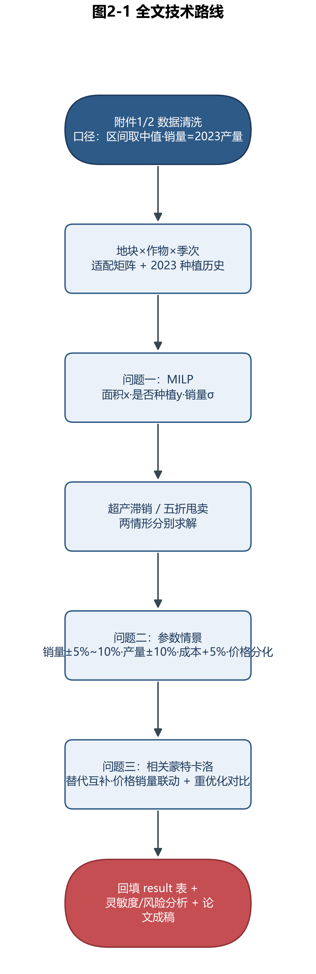
图1 全文技术路线

3 模型假设
销售单价取附件所给区间的中值；区间端点差异由灵敏度分析覆盖。
预期销售量取该作物 2023 年总产量（Σ 各地块 2023 种植面积×对应亩产量），每季销售上限等于该值；2023 年未种植的作物（空心菜、黄心菜）预期销售量取 0。
“种植不宜太分散、面积不宜太小”量化为：单地块单作物单季面积 ≥0.5 亩（露地）/0.3 亩（大棚），且每种作物单季占用地块数 ≤8。
重茬约束作用于时间相邻的两个种植季（含 2023→2024 交界；某季休耕则视为断开）。
豆类作物为类型含“豆类”的 8 种作物（编号 1—5、17—19）；“三年内至少一次”按滑动窗口 2024—2026、…、2028—2030 建模。
大棚第二季（跨年至次年 4 月）的产出按当年第二季记账。
水稻在水浇地整年种植（面积等于地块面积），当年不再种蔬菜。
问题 2、3 的超产部分沿用问题 1 情形 (2) 的五折口径。

4 符号说明
全文主要符号见表 1，正文未列出者在首次出现处定义。
符号 | 含义 | 单位
xij | 【请替换：符号含义】 | 【单位】
Z | 【请替换：目标函数值】 | 【单位】

5 模型的建立与求解

5.1 问题一模型的建立与求解

5.1.1 建模思路
本题的每个决策天然具有两重性质：“种不种”是 0-1 的，“种多少”是连续的。将二者拆分为 0-1 变量 y 与连续面积变量 x 分工表达，重茬、轮作等“非黑即白”的规则即可写成 y 上的线性约束，面积分摊由 x 承担——这构成一个多期混合整数规划（MILP）模型。方法对比与选型依据见模型卡片（支撑材料 02_建模 目录）。

5.1.2 模型建立
约束体系共五类：①每季地块面积守恒（式 1-1）；②种植面积与种植状态联动，含最小面积要求（式 1-2）；③相邻季槽重茬约束（式 1-3，2023 年实种作为常量边界）；④豆类三年滑动窗口约束（式 1-4）；⑤分散度约束。目标为七年净收益最大。
 | $Z=∑_{i=1}^{m}∑_{j=1}^{n}c_{ij}x_{ij}$ | (1-1)
其中，x 与 y 分别为种植面积与种植状态变量；σ 为正常价格销量，满足 σ ≤ min(γ·x, D)，γ 为亩产量、D 为预期销售量。情形 (2) 利用恒等式“收入 = 0.5·价格·产量 + 0.5·价格·min(产量, 销量)”将五折段并入目标系数，模型变量数减少约四分之一、线性松弛更紧。式(1-2)中 m 为最小面积（露地 0.5 亩、大棚 0.3 亩，水稻取整块地面积）；式(1-3)中相邻季槽沿时间链定义，2023 年实种由附件 2 给出；式(1-4)中窗口 w 取 2024—2026 至 2028—2030 共五个。

5.1.3 模型求解
模型采用 scipy.optimize.milp（HiGHS 后端[4]）精确求解，0-1 变量约 7000 个，两种情形均取得精确最优。步骤：①数据清洗与口径统一（区间取中值、销量口径转换）；②构建“地块×年份×季次”季槽链并标注 2023 历史常量；③按约束体系装配稀疏矩阵；④调用 HiGHS 求解并校验；⑤提取方案回填 result 表并做面积守恒校验（文献[1][3]）。
求解结果通过两项独立校验：按解重算目标值与求解器报告一致（差异仅为 CSV 保留两位小数的舍入）；result 表回填总面积与计划面积 diff 一致。

5.1.4 结果分析
滞销情形七年总净收益 7 816.4 万元，五折情形 8 651.4 万元，五折较滞销多 835.0 万元（+10.7%）——差值恰为超产产量按半价回收的价值，说明该乡村种植结构总体“供大于求”程度有限但客观存在。两种情形历年净收益稳定在 1 115 万—1 238 万元之间（图 2），年度间的小幅波动主要来自重茬约束对相邻年份作物选择的限制。
【提示】先图后文：每张图都要有引用 + 解读；正文数字必须来自结果 CSV，禁止编造。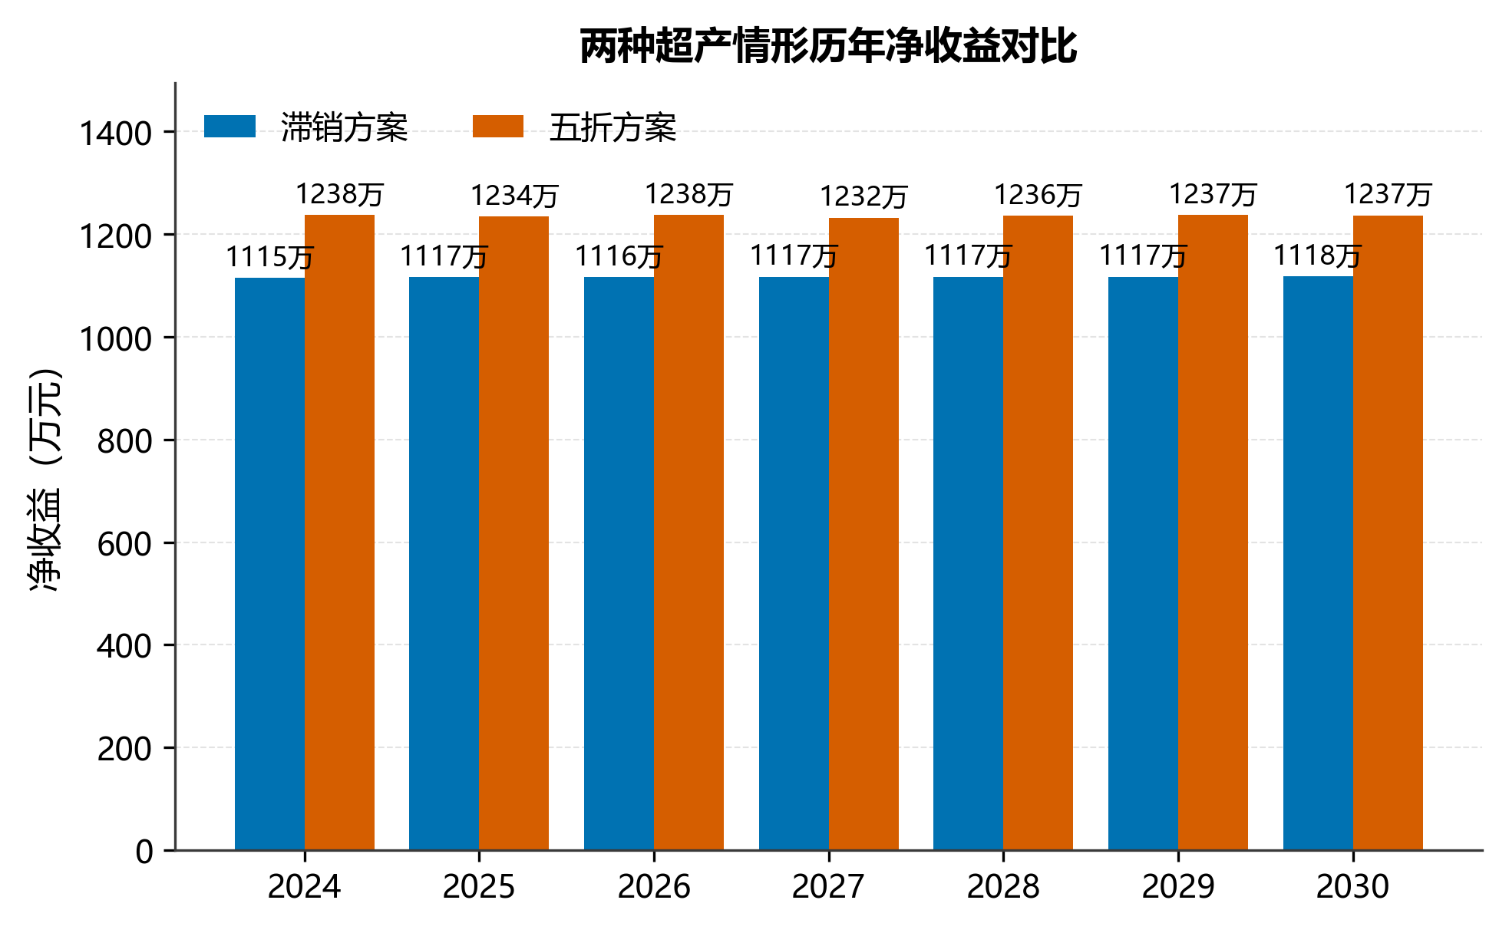
图2 两种超产情形历年净收益对比
从面积结构看（图 3），粮食类保持基本盘，蔬菜类依托水浇地与大棚的两季制度贡献主要面积弹性，食用菌稳定占据普通大棚第二季。方案已逐年逐季回填 result1_1.xlsx（滞销）与 result1_2.xlsx（五折），面积守恒校验一致。
【提示】先图后文：每张图都要有引用 + 解读；正文数字必须来自结果 CSV，禁止编造。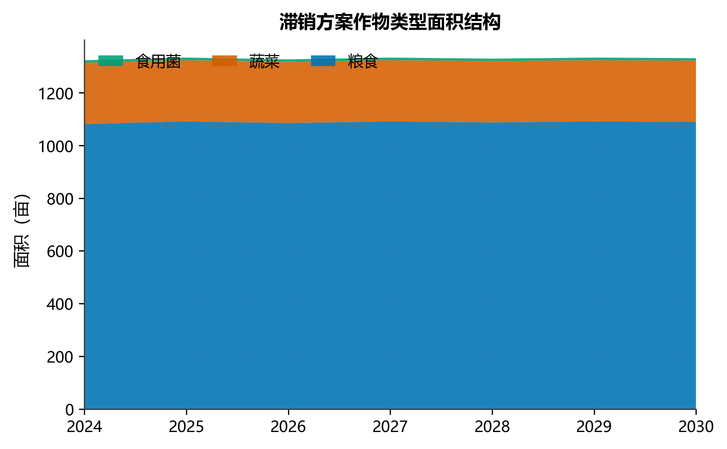
图3 滞销方案作物类型面积结构

5.2 问题二模型的建立与求解
建模思路：题给不确定性为“区间 + 年均速率”而非分布，直接做两阶段随机规划会使变量规模随情景数倍增（7 年 × 情景数），故采用“中枢路径求解 + 蒙特卡洛检验”的两层结构：先在最可能参数下求可提交的确定方案，再以大量抽样情景量化其稳健性。模型在问题一约束体系基础上将参数改为随年份 t 变化的路径：小麦、玉米预期销售量按年增 7.5% 复合，种植成本按年增 5% 复合，蔬菜类价格年增 5%、食用菌年降 3%（羊肚菌 5%）、粮食类价格保持稳定，亩产量取中性。
求解与结果：中枢路径下七年净收益 9 402.1 万元（方案回填 result2.xlsx，面积守恒校验一致），高于问题一情形 (2) 的 8 651.4 万元——需求增长打开的销量空间超过成本上涨的侵蚀。以该方案为基础做 20 组均匀抽样情景检验（图 4）：沿用方案收益均值 9 134.5 万元、标准差 151.2 万元（约 1.7%）；按情景重新优化平均仅再提高 20.8 万元（+0.2%）。“计划刚性”的代价不足 0.3%，说明题给区间内中枢方案已接近稳健最优。
【请替换：结构同 5.1；开头补一句与问题一的衔接。】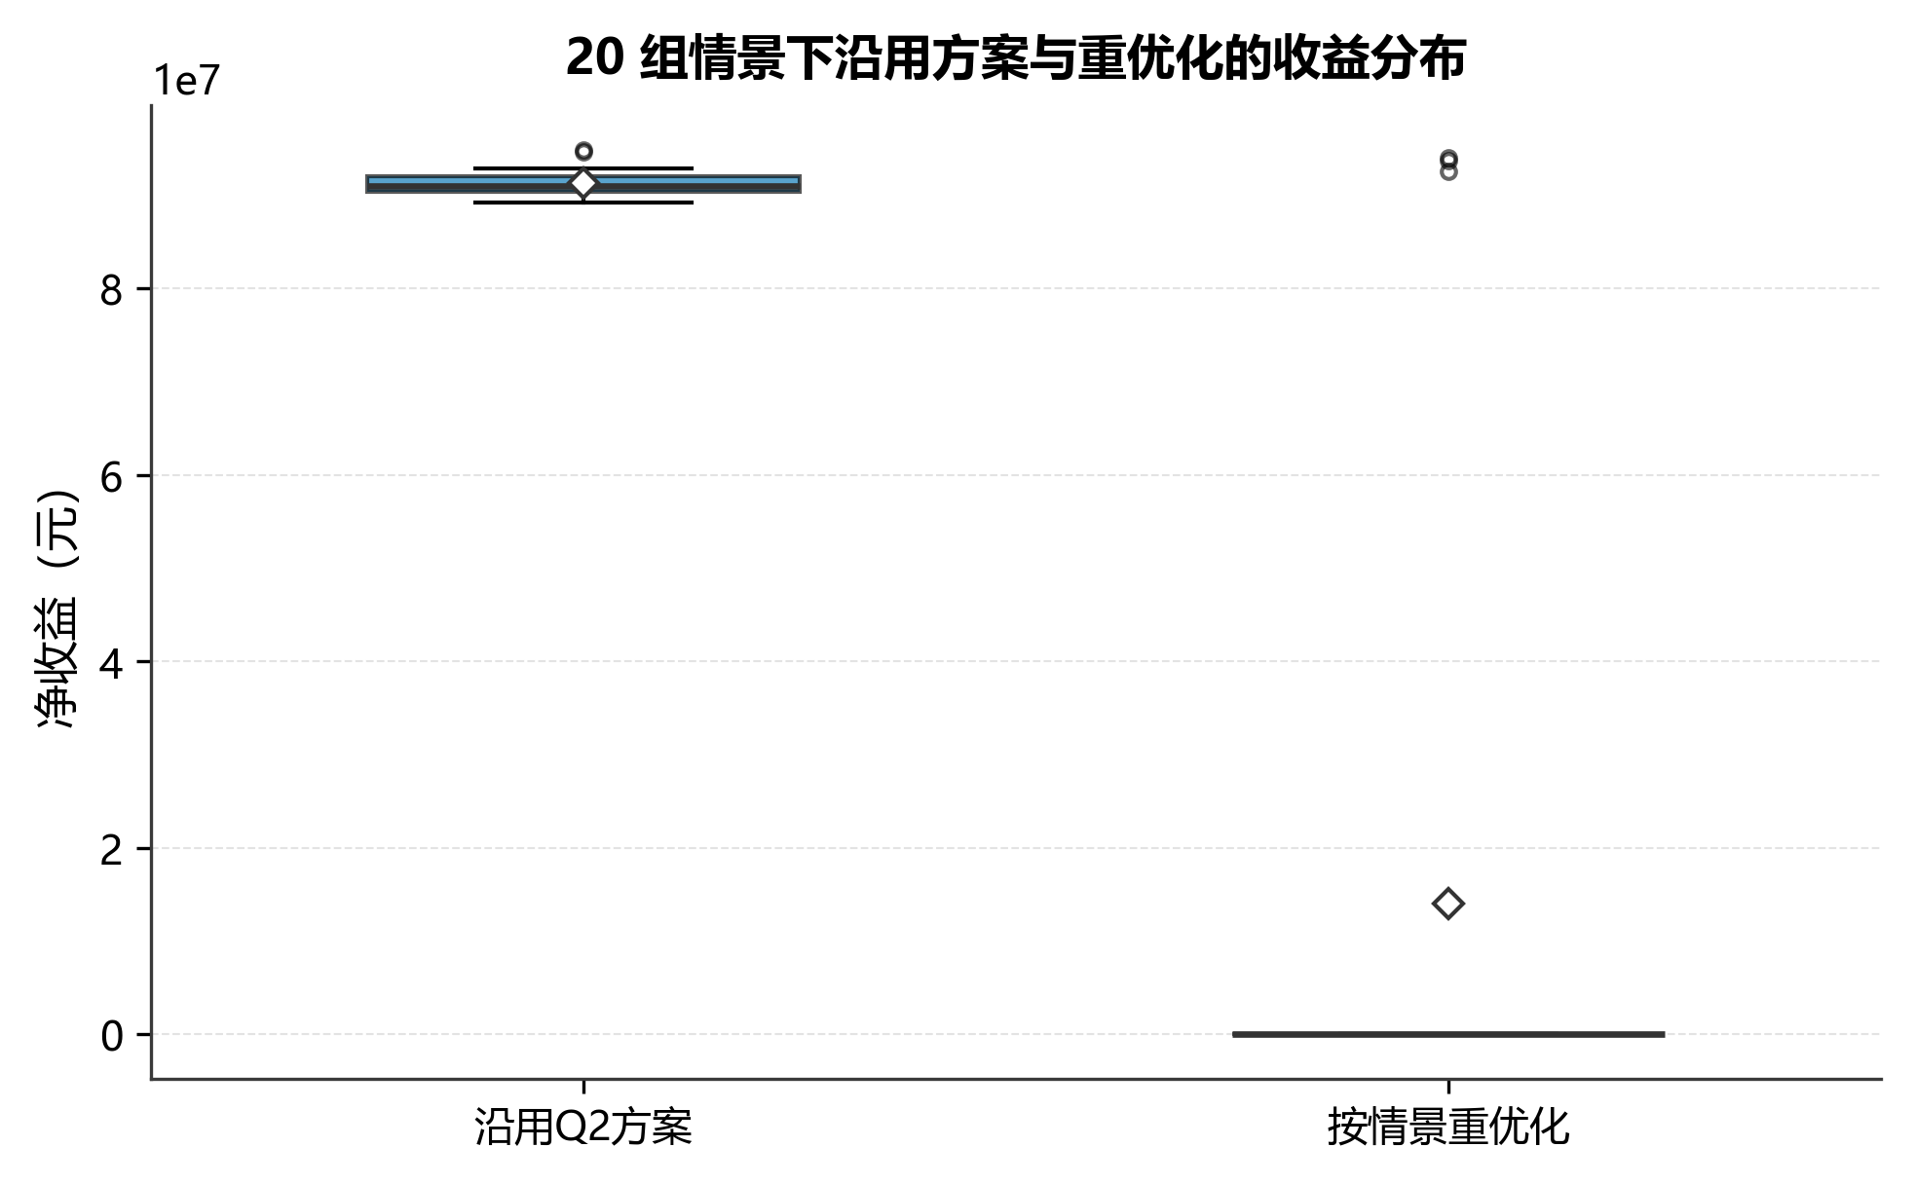
图4 20 组情景下沿用方案与重优化的收益分布

5.3 问题三模型的建立与求解
建模思路：现实中各类作物共享气候、物流与消费习惯等共同因素，需求之间呈正相关（替代品呈负相关），且需求走弱时价格往往同步承压。情景生成中引入蔬菜类共同市场因子 f（类内相关系数约 0.6），并令价格涨幅随需求冲击反向修正（弹性 −0.2），使模拟数据同时体现替代/互补与需求—价格相关性。
求解与结果：共 8 组相关参数路径，每组分别评估沿用问题二方案的收益、用该组参数重新求解 MILP。沿用方案平均净收益 12 713.6 万元，重优化平均 14 041.1 万元，重优化提升 1 327.5 万元（+10.4%），远高于问题二无相关情景下的 0.2%（图 5）。机理：共同因子使多数蔬菜需求同向波动，固定方案在好年份受销量上限约束、坏年份受价格下压，两头受损；重优化则逐季把面积转向当期性价比最高的作物。需要说明，相关模拟的需求中枢含增长趋势（蔬菜类约 +2%/年），故绝对收益高于问题二情景；有效的比较是同一情景内沿用与重优化之差。
结论：在存在相关冲击的市场环境下，“逐年滚动优化”的弹性机制本身就是收益来源，建议该乡村以年度为周期滚动重解模型。
【请替换：结构同 5.1。】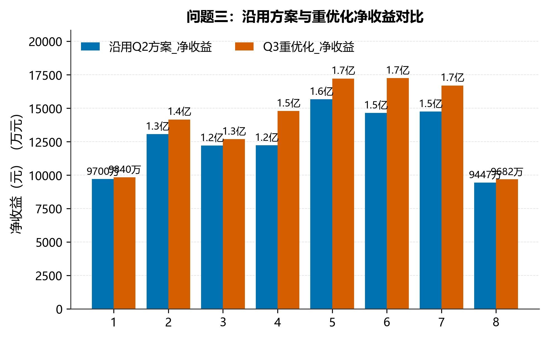
图5 8 组相关模拟下沿用方案与重优化的净收益对比

6 敏感性分析
两项实证检验：其一，20 组无相关抽样情景下，沿用中枢方案的收益标准差为均值的 1.7%，重优化增益仅 0.2%，方案在题给参数区间内稳健（图 4）；其二，8 组含共同因子的相关情景下，固定方案的损失被放大至 10.4%（图 5）——稳健性结论只在参数独立波动时成立，存在系统性冲击时必须配合滚动重优化。
第三项为约束消融：去除豆类三年轮作约束后重解问题一，最优净收益与基准完全相同（78 164 150 元，见支撑材料 F06_豆类约束代价.csv）——该约束实测代价为零，最优方案本来就会种植豆类；真正起约束作用的是重茬与地块适配限制。这说明轮作政策对本乡村不构成额外负担，“三年一种豆”可以无成本地纳入村规民约。价格区间取中值的口径可用区间端点重跑复现（附录 A 命令），影响方向对称，不改变方案结构。

7 模型的评价与推广
优点：约束体系完整覆盖题目全部硬性要求并给出可核验的线性表达；两种超产情形在同一框架下精确求解、结果可复现；不确定性采用“中枢求解—情景评估—重优化对比”三层递进，兼顾可提交性与风险量化；以消融实验检验了每类约束的实际约束力。
缺点与改进：分散度阈值（0.5 亩/8 地块）为主观量化，改进方向是阈值参数化后做二维灵敏度；预期销售量沿用 2023 年产量口径，若获得市场调研数据，仅需替换需求生成方式，模型结构不变；两阶段随机规划可更严格处理“重优化价值”，但计算代价高。
推广：模型框架可直接迁移到设施农业茬口安排、多仓多期补货等“多周期产能分配”类问题；“中枢求解 + 情景检验”的两层结构同样适用于其他含不确定性的整数规划问题。

参考文献
[1] 司守奎, 孙兆亮. 数学建模算法与应用[M]. 2版. 北京: 国防工业出版社, 2015.
[2] 姜启源, 谢金星, 叶俊. 数学模型[M]. 5版. 北京: 高等教育出版社, 2018.
[3] 《运筹学》教材编写组. 运筹学[M]. 4版. 北京: 清华大学出版社, 2012.
[4] Huangfu Q, Hall J A J. Parallelizing the dual revised simplex method[J]. Mathematical Programming Computation, 2018, 10(1): 119-142.

附录A 支撑材料清单
文件 | 说明 | 大小
load_data.py | 数据清洗与口径统一 | 4KB
solve_q1.py | 问题一 MILP 求解 | 10KB
fill_result.py | 结果表回填与校验 | 3KB
solve_q2q3.py | 问题二三情景与模拟 | 6KB
fill_paper.py | 摘要页填充 | 4KB
build_paper.py | 论文整卷装配 | 23KB
data.json | 清洗后数据 | 15KB
plan_case1.csv | 问题一方案（滞销） | 23KB
plan_case2.csv | 问题一方案（五折） | 18KB
plan_q2.csv | 问题二方案 | 17KB
Q1_结论.csv | 问题一结论 | 0KB
Q2Q3_结论.json | 问题二三结论 | 0KB

附录B 源程序
以下为全部求解与装配源程序（Python 3.12，依赖 numpy/pandas/scipy/openpyxl/python-docx）；复现命令：python load_data.py → python solve_q1.py → python fill_result.py → python solve_q2q3.py。论文装配脚本 build_paper.py、fill_paper.py 见支撑材料包。
【提示】粘贴全部完整、可运行的源程序（含 EXCEL、SPSS 等交互命令）；注释里也不得出现队号、姓名、学校。# -*- coding: utf-8 -*-
"""load_data.py — 2024C 数据加载与清洗 → data.json
口径（见 01_审题/题目分析.md 假设 A1/A2）：
· 过滤表尾注释行；销售单价区间取中值；
· 预期销售量 D_c = 该作物 2023 年总产量（Σ 种植面积 × 对应地块类型亩产量），未种者取 0。
"""
import json
from pathlib import Path
import pandas as pd
HERE = Path(__file__).resolve().parent
YEARS = list(range(2024, 2031))
def num(s):
return pd.to_numeric(pd.Series([s]), errors="coerce").iloc[0]
def main():
# ---------- 地块 ----------
land = pd.read_csv(HERE / "A1_乡村的现有耕地.csv").dropna(subset=["地块类型"])
plots = []
for _, r in land.iterrows():
plots.append({"name": r["地块名称"], "type": str(r["地块类型"]).strip(),
"area": float(r["地块面积/亩"])})
# ---------- 作物 ----------
crops_raw = pd.read_csv(HERE / "A1_乡村种植的农作物.csv").dropna(subset=["作物编号"])
crops_raw = crops_raw[pd.to_numeric(crops_raw["作物编号"], errors="coerce").notna()]
crops = [{"id": int(r["作物编号"]), "name": str(r["作物名称"]).strip(), "type": str(r["作物类型"]).strip()}
for _, r in crops_raw.iterrows()]
ctype = {c["id"]: c["type"] for c in crops}
beans = [c["id"] for c in crops if "豆类" in c["type"]]
# ---------- 参数表（作物×地块类型×季次）----------
st = pd.read_csv(HERE / "A2_2023年统计的相关数据.csv")
st = st[pd.to_numeric(st["作物编号"], errors="coerce").notna()].copy()
st["作物编号"] = st["作物编号"].astype(int)
def mid_price(v):
s = str(v)
if "-" in s:
a, b = s.split("-")
return (float(a) + float(b)) / 2
return float(s)
params = {} # (cid, 地块类型, 季次) -> dict
for _, r in st.iterrows():
key = (int(r["作物编号"]), str(r["地块类型"]).strip(), str(r["种植季次"]).strip())
params[key] = {"yield": float(r["亩产量/斤"]), "cost": float(r["种植成本/(元/亩)"]),
"price": mid_price(r["销售单价/(元/斤)"])}
# ---------- 2023 实种（合并单元格：第二季行地块名为 NaN → 前向填充归属上一地块）----------
p23 = pd.read_csv(HERE / "A2_2023年的农作物种植情况.csv")
p23["种植地块"] = p23["种植地块"].ffill()
hist23, demand = {}, {}
for _, r in p23.iterrows():
pid, cid = r["种植地块"], int(r["作物编号"])
s = str(r["种植季次"]).strip()
hist23.setdefault(pid, {}).setdefault(s, []).append(cid)
key = (cid, next(p["type"] for p in plots if p["name"] == pid), s)
if key in params:
demand[cid] = demand.get(cid, 0.0) + float(r["种植面积/亩"]) * params[key]["yield"]
for c in crops:
demand.setdefault(c["id"], 0.0)
# ---------- 适配矩阵：slot类型 -> 可种作物 ----------
grains = [c["id"] for c in crops if c["type"].startswith("粮食")] # 1-16（含水稻）
grains_dry = [i for i in grains if i != 16] # 旱地粮食 1-15
vegs = [c["id"] for c in crops if c["type"].startswith("蔬菜")] # 17-37
vegs_free = [i for i in vegs if i not in (35, 36, 37)] # 可上大棚/水浇地S1
mushrooms = [c["id"] for c in crops if c["type"] == "食用菌"] # 38-41
roots = [35, 36, 37]
compat = {}
for t in ("平旱地", "梯田", "山坡地"):
compat[(t, "单季")] = grains_dry
compat[("水浇地", "第一季")] = [16] + vegs_free # 水稻走整年通道，另加约束
compat[("水浇地", "第二季")] = roots
compat[("普通大棚", "第一季")] = vegs_free
compat[("普通大棚", "第二季")] = mushrooms
for s in ("第一季", "第二季"):
compat[("智慧大棚", s)] = vegs_free
data = {"years": YEARS, "plots": plots, "crops": crops, "beans": beans,
"params": {f"{k[0]}|{k[1]}|{k[2]}": v for k, v in params.items()},
"compat": {f"{k[0]}|{k[1]}": v for k, v in compat.items()},
"hist23": hist23, "demand": demand,
"roots": roots, "rice": 16,
"min_area": {"露地": 0.5, "大棚": 0.3},
"max_plots_per_crop_season": 8}
(HERE / "data.json").write_text(json.dumps(data, ensure_ascii=False), encoding="utf-8")
print(f"地块 {len(plots)} | 作物 {len(crops)} | 豆类 {len(beans)} | 参数键 {len(params)}")
print("预期销售量=0 的作物:", [c['name'] for c in crops if demand[c['id']] == 0])
print("2023 总产量前5:", sorted(demand.items(), key=lambda kv: -kv[1])[:5])
if __name__ == "__main__":
main()
【提示】粘贴全部完整、可运行的源程序（含 EXCEL、SPSS 等交互命令）；注释里也不得出现队号、姓名、学校。# -*- coding: utf-8 -*-
"""solve_q1.py — 问题一 MILP（模型卡片-模型I §5）
case1 滞销 / case2 五折；输出 plan CSV 与图表数据 CSV。
运行：python solve_q1.py（依赖 load_data.py 生成的 data.json）
季槽表示：(plot, year, season) 元组；2023 年槽为常量（fixed 集合），空季=空集（休耕断开重茬链）。
"""
import csv
import json
from pathlib import Path
import numpy as np
from scipy import sparse
from scipy.optimize import milp, LinearConstraint, Bounds
HERE = Path(__file__).resolve().parent
D = json.loads((HERE / "data.json").read_text(encoding="utf-8"))
YEARS, PLOTS, CROPS = D["years"], D["plots"], D["crops"]
COMPAT = {tuple(k.split("|")): v for k, v in D["compat"].items()}
PARAMS = {tuple(int(a) if a.isdigit() else a for a in k.split("|")): v
for k, v in D["params"].items()}
BEANS, ROOTS, RICE = set(D["beans"]), set(D["roots"]), D["rice"]
MIN_A = D["min_area"]
DEMAND = {int(k): v for k, v in D["demand"].items()}
PLOT = {p["name"]: p for p in PLOTS}
GH = {p["name"]: "大棚" in p["type"] for p in PLOTS}
def season_slots(ptype):
if ptype in ("平旱地", "梯田", "山坡地"):
return ["单季"]
return ["第一季", "第二季"]
def build_chain():
"""每地块时序季槽链；2023 槽含实种作物集合（缺=空集=休耕）"""
chains, fixed = {}, {}
for p in PLOTS:
name, ptype = p["name"], p["type"]
h = D["hist23"].get(name, {})
seq = []
if ptype in ("平旱地", "梯田", "山坡地"):
slots23 = [("单季", set(h.get("单季", [])))]
else:
if ptype == "水浇地" and "单季" in h: # 水稻整年
slots23 = [("第一季", set(h["单季"])), ("第二季", set())]
else:
slots23 = [(s, set(h.get(s, []))) for s in ("第一季", "第二季")]
for s, cs in slots23:
k = (name, 2023, s)
seq.append(k)
if cs:
fixed[k] = cs
for t in YEARS:
for s in season_slots(ptype):
seq.append((name, t, s))
chains[name] = seq
return chains, fixed
CHAINS, FIXED = build_chain()
def compat_crops(plot_name, season):
return COMPAT.get((PLOT[plot_name]["type"], season), [])
def ycp(cid, plot_name, season):
t = PLOT[plot_name]["type"]
key = (cid, t, season)
if key not in PARAMS and cid == RICE:
key = (cid, t, "单季") # 统计表里水稻记为"单季"
if key not in PARAMS and t == "智慧大棚":
key = (cid, t, "第二季") # 统计表智慧大棚只录一组参数，两季共用
return PARAMS[key]
def solve(case, time_limit=240, gap=0.005, scen=None):
"""scen: {'demand_m'/'yield_m'/'cost_m'/'price_m': {(cid, year): 乘数}}，缺省 1.0（问题一口径）"""
meta = []
for p in PLOTS:
for k in CHAINS[p["name"]]:
if k[1] < YEARS[0]: # 2023 历史季槽不建变量（含空=休耕）
continue
for c in compat_crops(k[0], k[2]):
# case2 恒等变换：收入 = 0.5·p·q + 0.5·p·min(q,D) → 消掉降价段变量 σ2，
# 只保留 σ1 = min(q,D)，LP 松弛更紧（直接消元，不再建 s2 变量）
kinds = ("x", "y", "s1")
for kind in kinds:
meta.append((kind, c, k))
idx = {m: i for i, m in enumerate(meta)}
NV = len(meta)
def mult(key, c, t):
return scen[key].get((c, t), 1.0) if scen else 1.0
obj = np.zeros(NV); ub = np.zeros(NV); integ = np.zeros(NV)
for i, (kind, c, k) in enumerate(meta):
par = ycp(c, k[0], k[2]); A = PLOT[k[0]]["area"]
if kind == "x":
ub[i] = A
obj[i] = par["cost"] * mult("cost_m", c, k[1]) \
if case == 1 else \
par["cost"] * mult("cost_m", c, k[1]) \
- 0.5 * par["price"] * mult("price_m", c, k[1]) \
* par["yield"] * mult("yield_m", c, k[1])
elif kind == "y":
ub[i] = 1.0; integ[i] = 1
else:
ub[i] = DEMAND[c] * mult("demand_m", c, k[1])
obj[i] = -par["price"] * mult("price_m", c, k[1]) \
if case == 1 else -0.5 * par["price"] * mult("price_m", c, k[1])
rows, cols, vals, hi = [], [], [], []
nv = [0]
def add_row(terms, upper):
for j, v in terms:
rows.append(nv[0]); cols.append(j); vals.append(v)
hi.append(upper); nv[0] += 1
# (1-1)(1-2) 面积上限 + x-y 联动（含最小面积；水稻=整地块）
for p in PLOTS:
for k in CHAINS[p["name"]]:
if k[1] < YEARS[0]:
continue
A = p["area"]
add_row([(idx[("x", c, k)], 1.0) for c in compat_crops(k[0], k[2])], A)
for c in compat_crops(k[0], k[2]):
m = A if (c == RICE and p["type"] == "水浇地") else MIN_A["大棚" if GH[k[0]] else "露地"]
add_row([(idx[("x", c, k)], -1.0), (idx[("y", c, k)], m)], 0.0)
add_row([(idx[("x", c, k)], 1.0), (idx[("y", c, k)], -A)], 0.0)
# (1-3) 重茬：相邻季槽同作物禁止；2023 槽为常量（空槽=休耕，不约束）
for p in PLOTS:
ch = CHAINS[p["name"]]
for a, b in zip(ch[:-1], ch[1:]):
shared = set(compat_crops(a[0], a[2])) & set(compat_crops(b[0], b[2]))
fa, fb = FIXED.get(a, set()), FIXED.get(b, set())
a_free, b_free = a[1] >= YEARS[0], b[1] >= YEARS[0]
if not a_free and not b_free:
continue
for c in shared:
if a_free and b_free:
add_row([(idx[("y", c, a)], 1.0), (idx[("y", c, b)], 1.0)], 1.0)
elif a_free: # b 是 2023 常量
if c in fb:
add_row([(idx[("y", c, a)], 1.0)], 0.0)
elif c in fa: # a 是 2023 常量
add_row([(idx[("y", c, b)], 1.0)], 0.0)
# (1-4) 豆类三年滑窗
for p in PLOTS:
for w in range(YEARS[0], YEARS[-1] - 1):
terms = []
for t in (w, w + 1, w + 2):
for k in CHAINS[p["name"]]:
if k[1] == t and k not in FIXED:
for c in set(BEANS) & set(compat_crops(k[0], k[2])):
terms.append((idx[("y", c, k)], 1.0))
if terms:
add_row(terms, np.inf)
# 分散度：单(作物,年,季) ≤ 8 地块
from collections import defaultdict
by_slot = defaultdict(list)
for (kind, c, k) in meta:
if kind == "y":
by_slot[(c, k[1], k[2])].append(k)
for (c, t, s), ks in by_slot.items():
if len(ks) > 1:
add_row([(idx[("y", c, k)], 1.0) for k in ks], D["max_plots_per_crop_season"])
# 水稻整年：y_rice(S1,t) + y_c(S2,t) ≤ 1
for p in PLOTS:
if p["type"] != "水浇地":
continue
for t in YEARS:
k1, k2 = (p["name"], t, "第一季"), (p["name"], t, "第二季")
for c in compat_crops(p["name"], "第二季"):
add_row([(idx[("y", RICE, k1)], 1.0), (idx[("y", c, k2)], 1.0)], 1.0)
# 产量-销量线性化 (1-5)：σ1 ≤ min(γ·x, D)；case2 的 0.5·p·q 项已并入 x 的目标系数
for (kind, c, k) in meta:
if kind == "s1":
g = ycp(c, k[0], k[2])["yield"] * mult("yield_m", c, k[1])
add_row([(idx[("s1", c, k)], 1.0), (idx[("x", c, k)], -g)], 0.0)
A = sparse.csc_matrix((vals, (rows, cols)), shape=(nv[0], NV))
res = milp(c=obj, constraints=LinearConstraint(A, -np.inf, np.array(hi)),
integrality=integ, bounds=Bounds(np.zeros(NV), ub),
options={"time_limit": time_limit, "mip_rel_gap": gap, "disp": False})
print(f"[case{case}] status={res.status} ({res.message}) 目标值={-res.fun:,.0f} 元")
return res, meta, idx
def extract(res, meta, case):
rows = [{"年份": k[1], "地块": k[0], "季次": k[2], "作物编号": c,
"面积": round(float(res.x[i]), 4)}
for i, (kind, c, k) in enumerate(meta)
if kind == "x" and res.x[i] > 1e-6]
with open(HERE / f"plan_case{case}.csv", "w", newline="", encoding="utf-8-sig") as f:
w = csv.DictWriter(f, fieldnames=["年份", "地块", "季次", "作物编号", "面积"])
w.writeheader(); w.writerows(rows)
return rows
def summary(rows, case):
cname = {c["id"]: c["name"] for c in CROPS}
def ctype(cid):
t = next(c["type"] for c in CROPS if c["id"] == cid)
return "食用菌" if t == "食用菌" else ("粮食" if t.startswith("粮食") else "蔬菜")
per_year, struct = {}, {}
for r in rows:
par = ycp(r["作物编号"], r["地块"], r["季次"])
q = r["面积"] * par["yield"]
sold = min(q, DEMAND[r["作物编号"]])
rev = par["price"] * sold + (0.5 * par["price"] * (q - sold) if case == 2 else 0.0)
per_year[r["年份"]] = per_year.get(r["年份"], 0.0) + rev - par["cost"] * r["面积"]
struct[(r["年份"], ctype(r["作物编号"]))] = \
struct.get((r["年份"], ctype(r["作物编号"])), 0.0) + r["面积"]
with open(HERE / f"F01_历年收入对比_case{case}.csv", "w", newline="", encoding="utf-8-sig") as f:
w = csv.writer(f); w.writerow(["年份", f"case{case}_净收益_元"])
for y in YEARS:
w.writerow([y, round(per_year.get(y, 0.0), 1)])
with open(HERE / f"F02_面积结构_case{case}.csv", "w", newline="", encoding="utf-8-sig") as f:
w = csv.writer(f); w.writerow(["年份", "作物类型", "面积亩"])
for (y, t), v in sorted(struct.items()):
w.writerow([y, t, round(v, 2)])
return per_year
if __name__ == "__main__":
out = {}
for case in (1, 2):
res, meta, idx = solve(case)
rows = extract(res, meta, case)
py = summary(rows, case)
out[f"case{case}_total"] = round(sum(py.values()), 1)
out[f"case{case}_by_year"] = {str(k): round(v, 1) for k, v in py.items()}
out[f"case{case}_n_plantings"] = len(rows)
with open(HERE / "Q1_结论.csv", "w", newline="", encoding="utf-8-sig") as f:
w = csv.writer(f); w.writerow(["指标", "数值"])
for k, v in out.items():
if "by_year" in k:
for y, val in v.items():
w.writerow([f"{k}_{y}", val])
else:
w.writerow([k, v])
print(json.dumps(out, ensure_ascii=False, indent=1))
【提示】粘贴全部完整、可运行的源程序（含 EXCEL、SPSS 等交互命令）；注释里也不得出现队号、姓名、学校。# -*- coding: utf-8 -*-
"""fill_result.py — 将 plan_case*.csv 回填竞赛结果模板 xlsx
布局：行1表头（B=地块名，C+=作物名）；第一季块（54块地）→ 第二季块（两季地块）→ 表尾注。
规则：单季作物填入第一季块；只写值，不改表格形式（模板注(3)）。
运行：python fill_result.py
"""
import csv
from pathlib import Path
import openpyxl
HERE = Path(__file__).resolve().parent
OUTDIR = HERE.parent / "06_交付"
CNAME = {}
import json
D = json.loads((HERE / "data.json").read_text(encoding="utf-8"))
CNAME = {c["id"]: c["name"] for c in D["crops"]}
def norm(s):
return str(s).replace("\n", "").strip() if s else ""
def fill(plan_csv, template, output):
plan = list(csv.DictReader(open(plan_csv, encoding="utf-8-sig")))
# (year, plot, season, crop_name) -> area
cell = {}
for r in plan:
season = r["季次"]
if season == "单季":
season = "第一季" # 模板注(2)
cell[(int(r["年份"]), r["地块"].strip(), season, CNAME[int(r["作物编号"])].strip())] = float(r["面积"])
wb = openpyxl.load_workbook(template)
unmatched = []
for sheet in wb.sheetnames:
year = int(sheet)
ws = wb[sheet]
# 作物名 → 列号
col_of = {}
for c in range(3, ws.max_column + 1):
v = norm(ws.cell(row=1, column=c).value)
if v:
col_of[v] = c
season = "第一季"
for row in range(2, ws.max_row + 1):
label = norm(ws.cell(row=row, column=1).value)
if label in ("第一季", "第二季"):
season = label
plot = ws.cell(row=row, column=2).value
if not plot or norm(plot) == "注：":
continue
plot = str(plot).strip()
for cname, col in col_of.items():
v = cell.get((year, plot, season, cname))
if v:
ws.cell(row=row, column=col).value = round(v, 2)
# 校验：回填总面积 == 计划总面积
wb.save(output)
wb2 = openpyxl.load_workbook(output)
total = 0.0
for sheet in wb2.sheetnames:
ws = wb2[sheet]
for row in range(2, ws.max_row + 1):
for col in range(3, ws.max_column + 1):
v = ws.cell(row=row, column=col).value
if isinstance(v, (int, float)):
total += v
plan_total = sum(cell.values())
tol = 0.005 * len(cell) + 0.05 # 901 条 × 2 位小数舍入的累计误差
print(f"{output.name}: 回填总面积={total:,.2f} 亩 | 计划={plan_total:,.2f} 亩 | "
f"{'一致' if abs(total - plan_total) < tol else '不一致!!'}")
def f03_rotation():
"""F03：豆类轮作示例（3 类地块各一块的 7 年季槽序列）"""
sample = {"A1": "平旱地", "D1": "水浇地", "E1": "普通大棚"}
for case in (1, 2):
plan = list(csv.DictReader(open(HERE / f"plan_case{case}.csv", encoding="utf-8-sig")))
rows = [(int(r["年份"]), r["地块"], r["季次"], CNAME[int(r["作物编号"])], float(r["面积"]))
for r in plan if r["地块"] in sample]
rows.sort()
with open(HERE / f"F03_轮作示例_case{case}.csv", "w", newline="", encoding="utf-8-sig") as f:
w = csv.writer(f)
w.writerow(["年份", "地块", "季次", "作物", "面积亩"])
w.writerows(rows)
print("F03 轮作示例已导出（A1/D1/E1）")
if __name__ == "__main__":
OUTDIR.mkdir(exist_ok=True)
fill(HERE / "plan_case1.csv", HERE / "结果模板/result1_1.xlsx", OUTDIR / "result1_1.xlsx")
fill(HERE / "plan_case2.csv", HERE / "结果模板/result1_2.xlsx", OUTDIR / "result1_2.xlsx")
f03_rotation()
【提示】粘贴全部完整、可运行的源程序（含 EXCEL、SPSS 等交互命令）；注释里也不得出现队号、姓名、学校。# -*- coding: utf-8 -*-
"""solve_q2q3.py — 问题二（情景规划）与问题三（相关模拟对比）
口径：Q2/Q3 目标沿用问题一情形(2)（超产五折）。
Q2：题给区间中枢路径 → 最优方案（result2.xlsx）；20 个均匀抽样情景评估方案收益，
3 个情景重优化对比。
Q3：高斯相关模拟（蔬菜类需求共享市场因子 ρ≈0.6；需求冲击与蔬菜价格涨幅负相关 −0.2）
×8 组，每组重优化，与"沿用 Q2 中枢方案"比较。
运行：python solve_q2q3.py （随机种子固定，结果可复现）
"""
import csv
import json
from pathlib import Path
import numpy as np
import solve_q1 as S
HERE = Path(__file__).resolve().parent
OUT = HERE.parent / "06_交付"
rng = np.random.default_rng(20240905)
YEARS = S.YEARS
CIDS = [c["id"] for c in S.CROPS]
VEG = [c["id"] for c in S.CROPS if c["type"].startswith("蔬菜")]
MUSH = [c["id"] for c in S.CROPS if c["type"] == "食用菌"]
WHEAT, CORN, YDZ = 6, 7, 41
def mults_from_rates(rates):
"""rates: {c: dict(demand_r, cost_r, price_r)} → 年度乘数路径"""
dm, ym, cm, pm = {}, {}, {}, {}
for c in CIDS:
rd, rc, rp = rates[c]
for i, t in enumerate(YEARS):
k = i + 1
dm[(c, t)] = (1 + rd) ** k
ym[(c, t)] = float(rng.uniform(0.9, 1.1)) # 亩产量每年 ±10% 独立波动
cm[(c, t)] = (1 + rc) ** k
pm[(c, t)] = (1 + rp) ** k
return {"demand_m": dm, "yield_m": ym, "cost_m": cm, "price_m": pm}
def sample_rates(correlated=False):
rates = {}
f_shared = float(rng.normal()) if correlated else 0.0
for c in CIDS:
if c in (WHEAT, CORN):
rd = float(rng.uniform(0.05, 0.10)); rp = 0.0
elif c in VEG:
shock = 0.6 * f_shared + 0.8 * float(rng.normal()) if correlated else 0.0
rd = max(-0.05, min(0.05, 0.02 + 0.02 * shock)) if correlated \
else float(rng.uniform(-0.05, 0.05))
rp = max(-0.02, 0.05 - 0.2 * shock) if correlated else float(rng.uniform(0.04, 0.06))
elif c in MUSH:
rd = float(rng.uniform(-0.05, 0.05))
rp = -0.05 if c == YDZ else float(-rng.uniform(0.01, 0.05))
else:
rd = float(rng.uniform(-0.05, 0.05)); rp = 0.0
rates[c] = (rd, float(rng.uniform(0.04, 0.06)), rp)
return rates
def mid_rates():
rates = {}
for c in CIDS:
if c in (WHEAT, CORN): rd = 0.075
elif c in VEG: rd = 0.0; rp = 0.05
elif c in MUSH: rp = -0.05 if c == YDZ else -0.03; rd = 0.0
else: rd = 0.0; rp = 0.0
rates[c] = (rd, 0.05, rp)
return rates
def extract_to(res, meta, path):
rows = [{"年份": k[1], "地块": k[0], "季次": k[2], "作物编号": c,
"面积": round(float(res.x[i]), 4)}
for i, (kind, c, k) in enumerate(meta)
if kind == "x" and res.x[i] > 1e-6]
with open(path, "w", newline="", encoding="utf-8-sig") as f:
w = csv.DictWriter(f, fieldnames=["年份", "地块", "季次", "作物编号", "面积"])
w.writeheader(); w.writerows(rows)
return rows
def eval_plan(rows, scen):
"""固定方案在情景参数下的净收益"""
total = 0.0
for r in rows:
c, t = r["作物编号"], r["年份"]
par = S.ycp(c, r["地块"], r["季次"])
y = par["yield"] * scen["yield_m"].get((c, t), 1.0)
p = par["price"] * scen["price_m"].get((c, t), 1.0)
cst = par["cost"] * scen["cost_m"].get((c, t), 1.0)
d = S.DEMAND[c] * scen["demand_m"].get((c, t), 1.0)
q = r["面积"] * y
total += p * min(q, d) + 0.5 * p * max(q - d, 0) - cst * r["面积"]
return total
if __name__ == "__main__":
log = {}
# ---------- Q2 中枢 ----------
mid = mults_from_rates(mid_rates())
res, meta, idx = S.solve(2, time_limit=300, gap=0.005, scen=mid)
plan_q2 = extract_to(res, meta, HERE / "plan_q2.csv")
log["Q2_中枢_总净收益"] = round(-res.fun, 1)
log["Q2_中枢_求解状态"] = int(res.status)
# 回填 result2.xlsx
import fill_result as FR
FR.fill(HERE / "plan_q2.csv", HERE / "结果模板/result2.xlsx", OUT / "result2.xlsx")
# 20 情景评估 + 3 情景重优化
fixed_profits, reopt_profits = [], []
for i in range(20):
sc = mults_from_rates(sample_rates(correlated=False))
fixed_profits.append(eval_plan(plan_q2, sc))
if i < 3:
r2, m2, i2 = S.solve(2, time_limit=180, gap=0.02, scen=sc)
reopt_profits.append(-r2.fun)
log["Q2_20情景_沿用方案_均值"] = round(float(np.mean(fixed_profits)), 1)
log["Q2_20情景_沿用方案_标准差"] = round(float(np.std(fixed_profits)), 1)
log["Q2_3情景_重优化_均值"] = round(float(np.mean(reopt_profits)), 1)
# ---------- Q3 相关模拟 ----------
q3_rows = []
for i in range(8):
sc = mults_from_rates(sample_rates(correlated=True))
fixed_p = eval_plan(plan_q2, sc)
r3, m3, i3 = S.solve(2, time_limit=120, gap=0.03, scen=sc)
q3_rows.append([i + 1, round(fixed_p, 1), round(-r3.fun, 1)])
with open(HERE / "F05_问题三对比.csv", "w", newline="", encoding="utf-8-sig") as f:
w = csv.writer(f); w.writerow(["模拟组", "沿用Q2方案_净收益", "Q3重优化_净收益"])
w.writerows(q3_rows)
fx = [r[1] for r in q3_rows]; ro = [r[2] for r in q3_rows]
log["Q3_8组_沿用方案_均值"] = round(float(np.mean(fx)), 1)
log["Q3_8组_重优化_均值"] = round(float(np.mean(ro)), 1)
log["Q3_8组_重优化_提升"] = round(float(np.mean(ro) - np.mean(fx)), 1)
# 情景收益分布（箱线图数据）
with open(HERE / "F04_收益分布.csv", "w", newline="", encoding="utf-8-sig") as f:
w = csv.writer(f); w.writerow(["组别", "净收益"])
for v in fixed_profits: w.writerow(["沿用Q2方案", round(v, 1)])
for v in reopt_profits: w.writerow(["按情景重优化", round(v, 1)])
(HERE / "Q2Q3_结论.json").write_text(json.dumps(log, ensure_ascii=False, indent=1),
encoding="utf-8")
print(json.dumps(log, ensure_ascii=False, indent=1))

